Energie-Impulse
Meditation
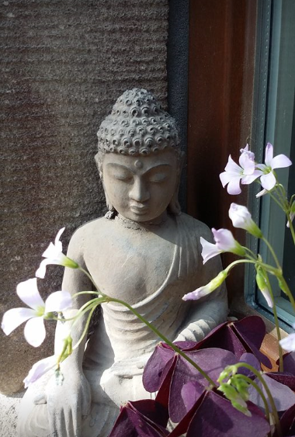
… Der Geist besitzt eine natürliche Fähigkeit zur Meditation, eine ihm eigene ursprüngliche Weisheit, die bei uns allen im Hintergrund vorhanden ist. … Wenn wir zu meditieren beginnen, geht es in erster Linie darum, uns mit dieser Qualität vertraut zu machen. … Meditieren bedeutet nun nichts anderes, als uns von eingefahrenen geistigen Gewohnheiten, die von unterschiedlichen Störgefühlen bestimmt sind, zu entfernen und uns mit dieser grundlegenden Weisheit in Verbindung zu setzen. In der Meditation gestatten wir unserem Geist, genauso zu sein, wie er natürlicherweise ist. Und entspannen in diesen Zustand hinein. Eine Entspannung, in der Körper und Geist vollkommen wach und präsent sind. (Lama Lodrö, Einführung in die Meditation der Erfahrung des eigenen Geistes (Geistesruhe))
In meinem Kursraum oder einem für Sie geeigneten Rahmen finden wir Wege, um sie mit der Meditation vertraut zu machen.
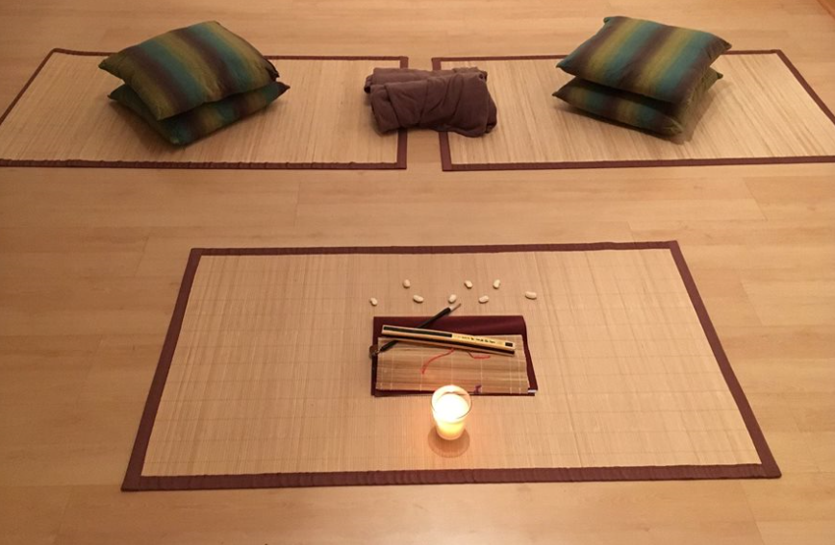
Sprechen Sie mich an:

